Магнитно-импульсная герметизация тонкостенных цилиндрических контейнеров
Григорьев Г.Ю., Казеев М.Н., Козлов В.Ф., Койдан В.С., Рыжков А.В.
Национальный исследовательский центр «Курчатовский институт», г. Москва, Россия, Kazeev_MN@nrcki.ru
Получение качественных сварных соединений различных материалов и конфигураций является известной и актуальной научно-технической проблемой для ряда разделов науки и современных технологий. Основной задачей данной работы является разработка технологии и создание оборудования для герметизации тонкостенных цилиндрических контейнеров из алюминия на заглушку из алюминиевого сплава методом магнитно-импульсной сварки.
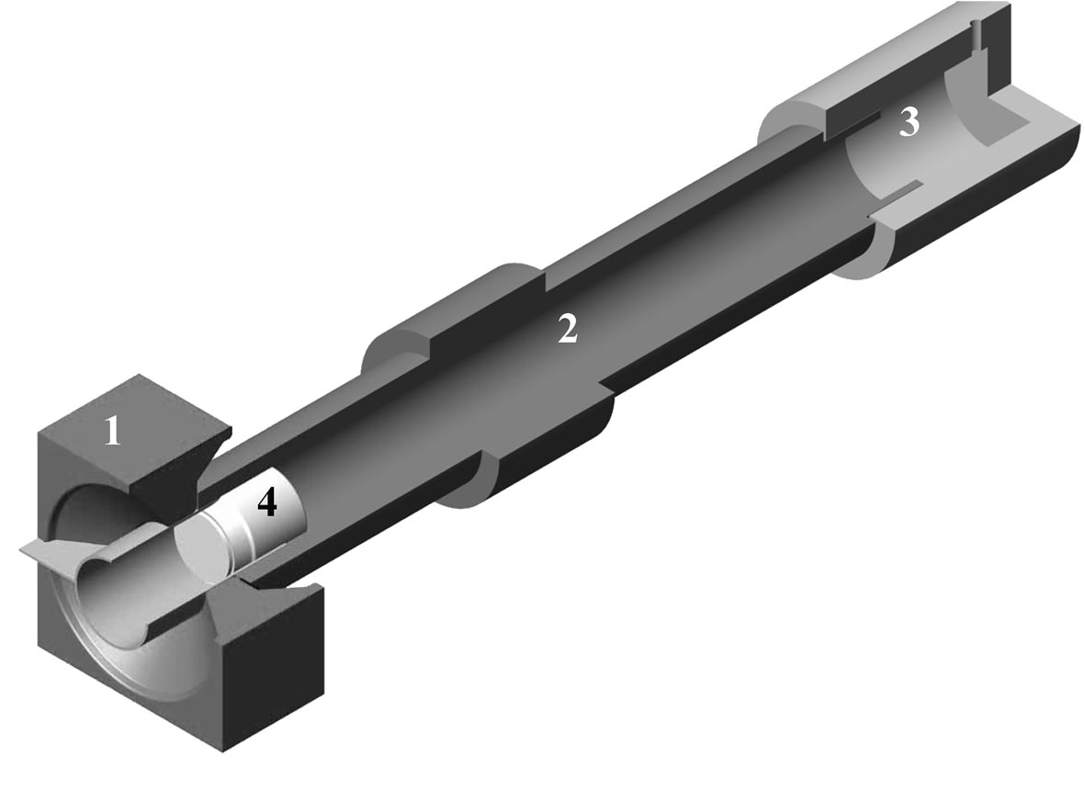
Работа проводилась на установке НИЦ «Курчатовский институт» “ТРОБ-100”. Данное оборудование позволяет получать микросекундные импульсные магнитные поля с амплитудой до 300 Тл и использовать их в технологических процессах, в частности, для получения сварных соединений [1] и для магнитно-гидравлического деформирования стальных цилиндрических оболочек повышенной прочности [2]. В данной работе разработан и испытан узел магнитно-импульсной герметизации тонкостенных контейнеров, использующий схему магнитно-импульсной сварки с расположением контейнера, допускающим его свободное перемещение в направлении оси симметрии.
Рис. 1. Основные элементы узла магнитно-импульсной герметизации. 1 – индуктор,
2 – диэлектрический корпус, 3 – приемник и
4 – контейнер.
При этом во время электрического разряда происходит ускорение контейнера в направлении оси симметрии до скоростей порядка 10 м/с. Смещение контейнера за время разряда незначительно и не оказывает влияния на качество сварного шва. На рис. 1. схематично отображены основные элементы узла магнитно-импульсной герметизации тонкостенных контейнеров. Текущее положение контейнера 4 соответствует моменту начала его движения в сторону приемника 3.Нагрузки на контейнер существенно уменьшились по сравнению со способом его жесткого закрепления. Таким методом удалось устранить деформацию тонкостенных контейнеров в процессе сварки, что связано со значительным уменьшением нагрузки на контейнер по сравнению со способом его жесткого закрепления. Испытания серии образцов показали, что сварной шов обеспечивает высокое качество герметизации контейнеров.
Литература
- Демичев В.Ф., Использование сильных импульсных магнитных полей для сварки металлов. Атомная энергия, 1992, т. 73, в. 4, с. 279 – 284.
- Григорьев Г.Ю., Казеев М.Н., Козлов В.Ф., Койдан В.С., Сенченков С.А., Толстов Ю.С. Исследование импульсного магнитно - гидравлического деформирования проводников. Тезисы докладов ХLI Международной (Звенигородской) конференции по физике плазмы и УТС. г. Звенигород, 10 — 14 февраля 2014. Изд. ЗАО НТЦ "ПЛАЗМАИОФАН". С. 272.

